Министерство науки и высшего образования Российской Федерации

**Федеральное государственное бюджетное образовательное учреждение**

**высшего образования**

«Владимирский государственный университет

имени Александра Григорьевича и Николая Григорьевича Столетовых»

(ВлГУ)

Кафедра информационных систем и программной инженерии

**Лабораторная работа №7**

**по дисциплине**

**«Мультимедиа технологии»**

**АНИМАЦИЯ МАЯКА**

**Выполнил**:

ст. гр. ПРИ-120

Д. А. Грачев

**Принял**:

Ланская М.С.

Владимир, 2022

ЦЕЛЬ РАБОТЫ

Научиться создавать простые 3D модели в Blender

ВЫПОЛНЕНИЕ РАБОТЫ

1. Откроем файл

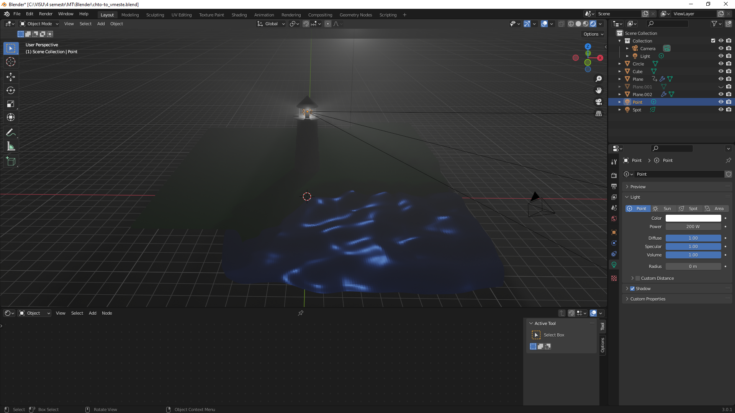

1. Раздел анимации

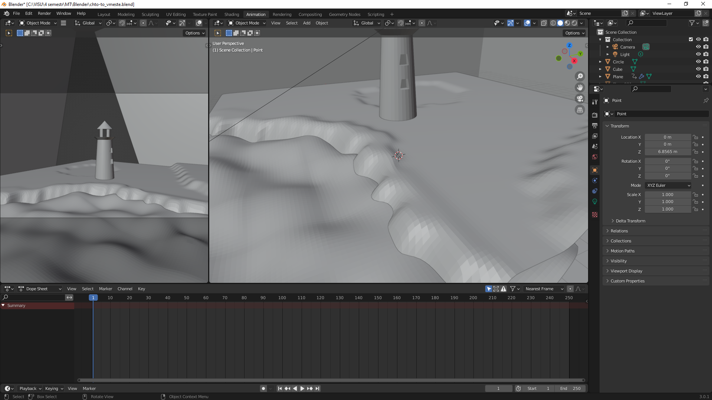

1. Конечный кадр анимации сделаем равным 200

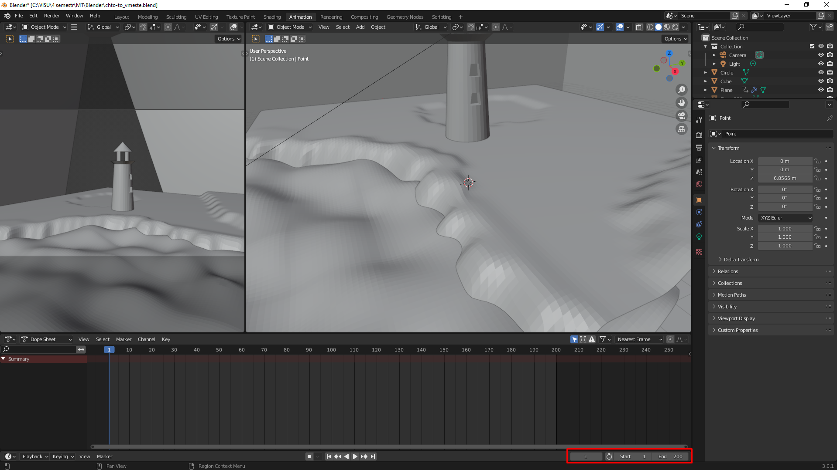

1. Создаим Location

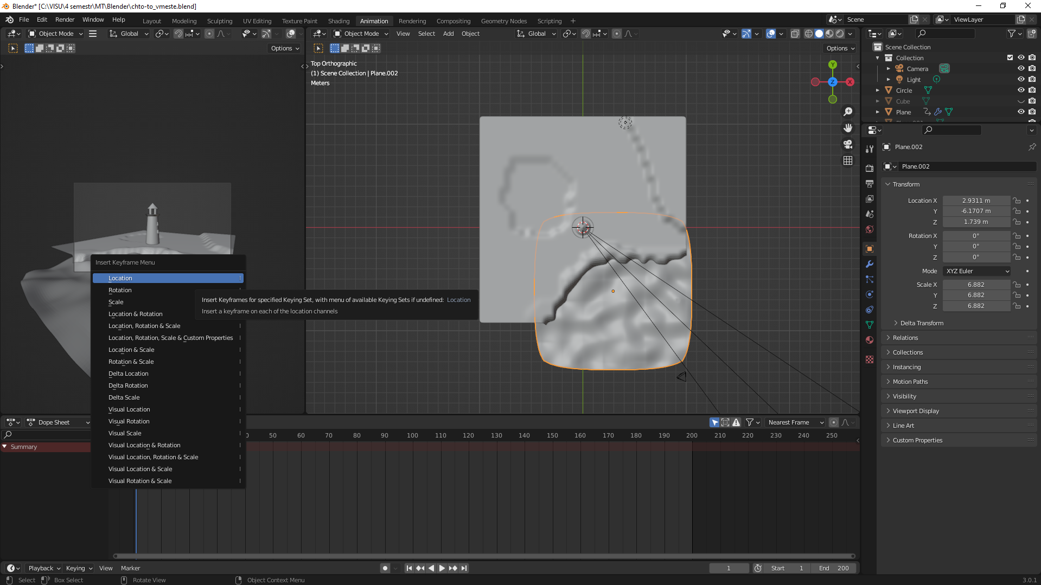

1. Переместим камеру

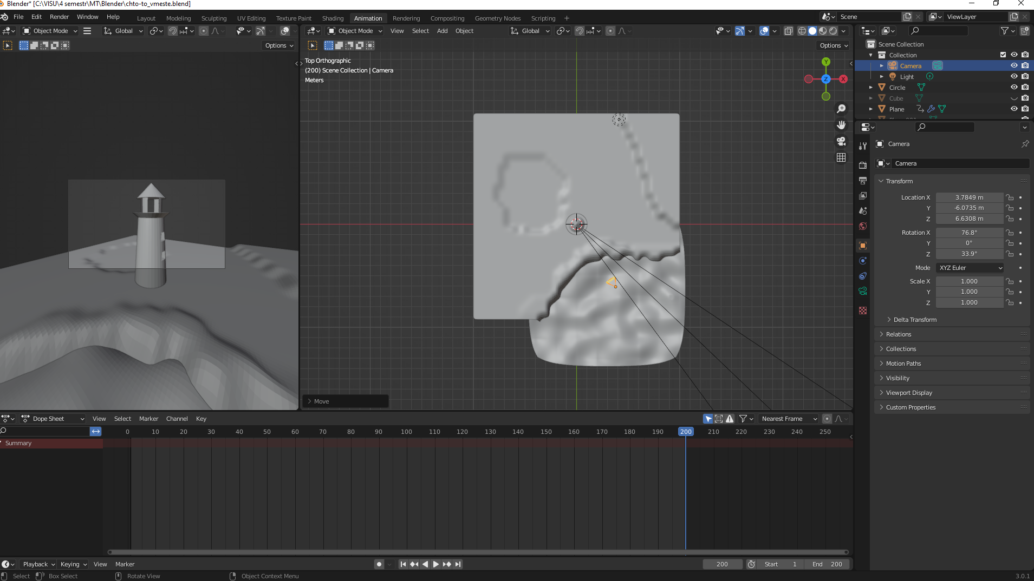

1. Установим Location

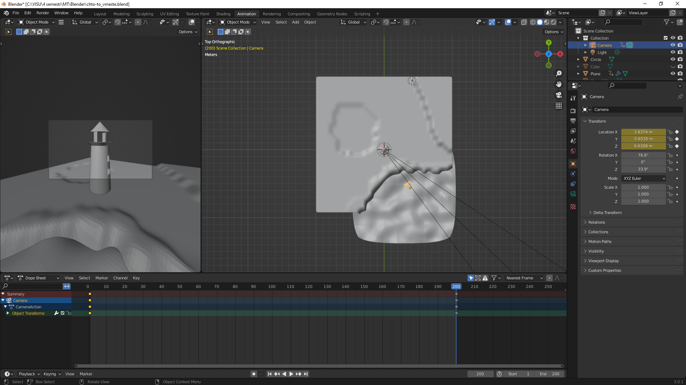

1. Выберем лампу

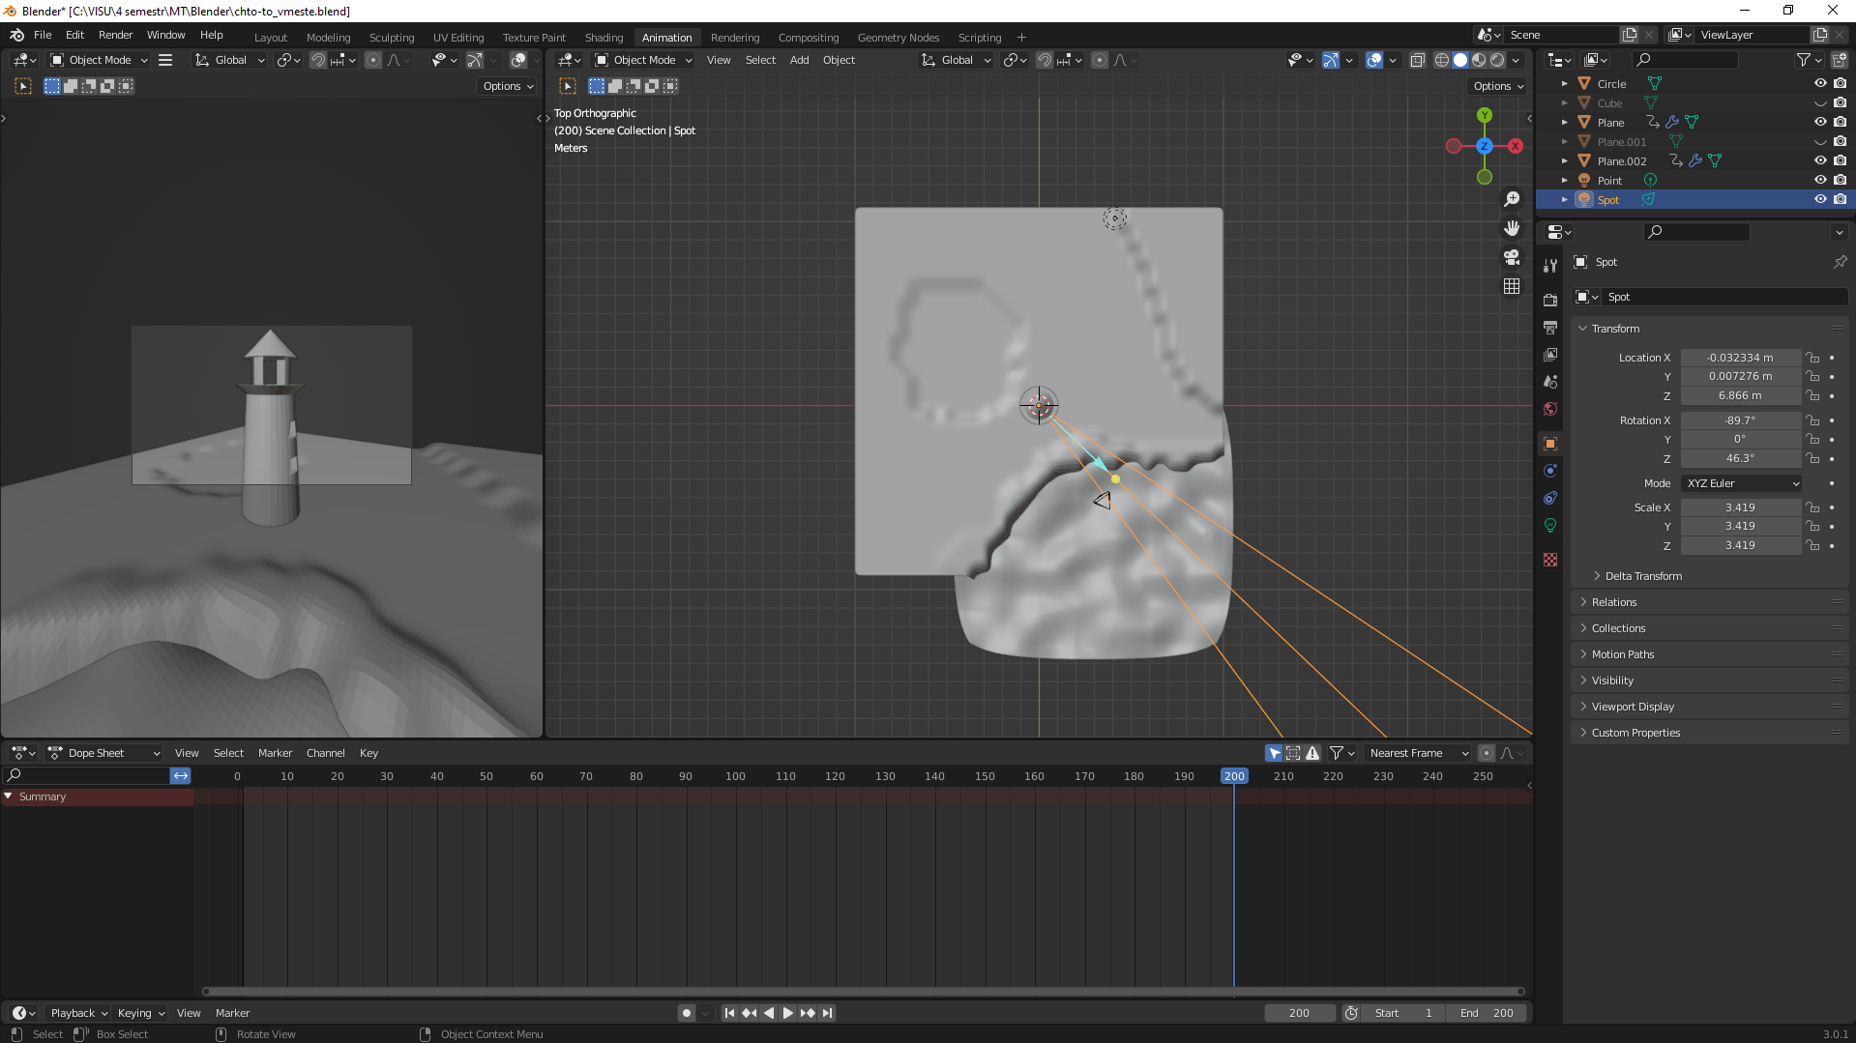

1. Создадим Rotation

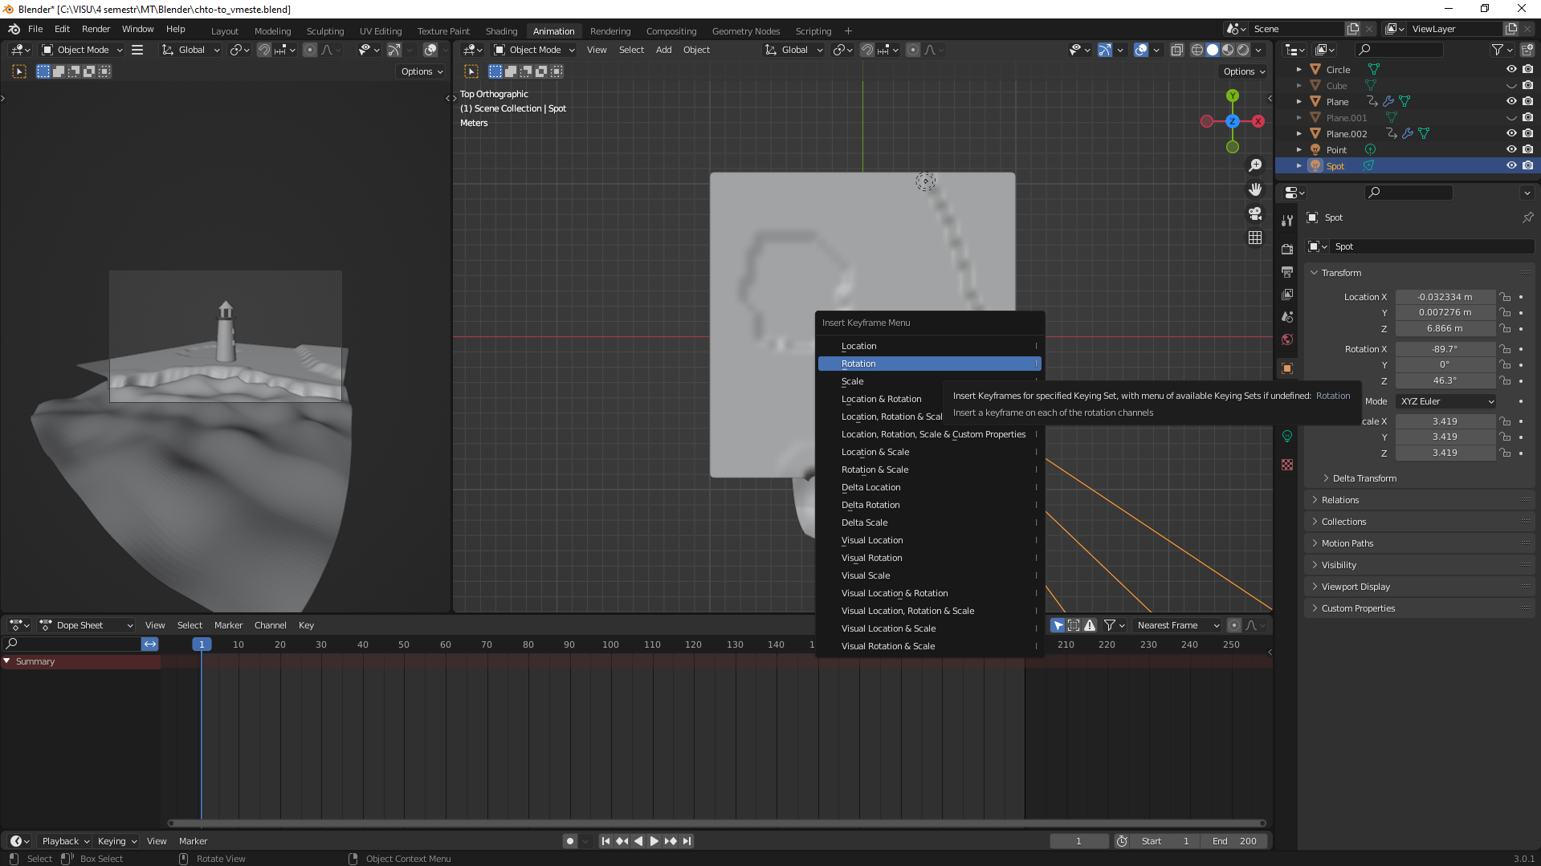

1. Повернем луч

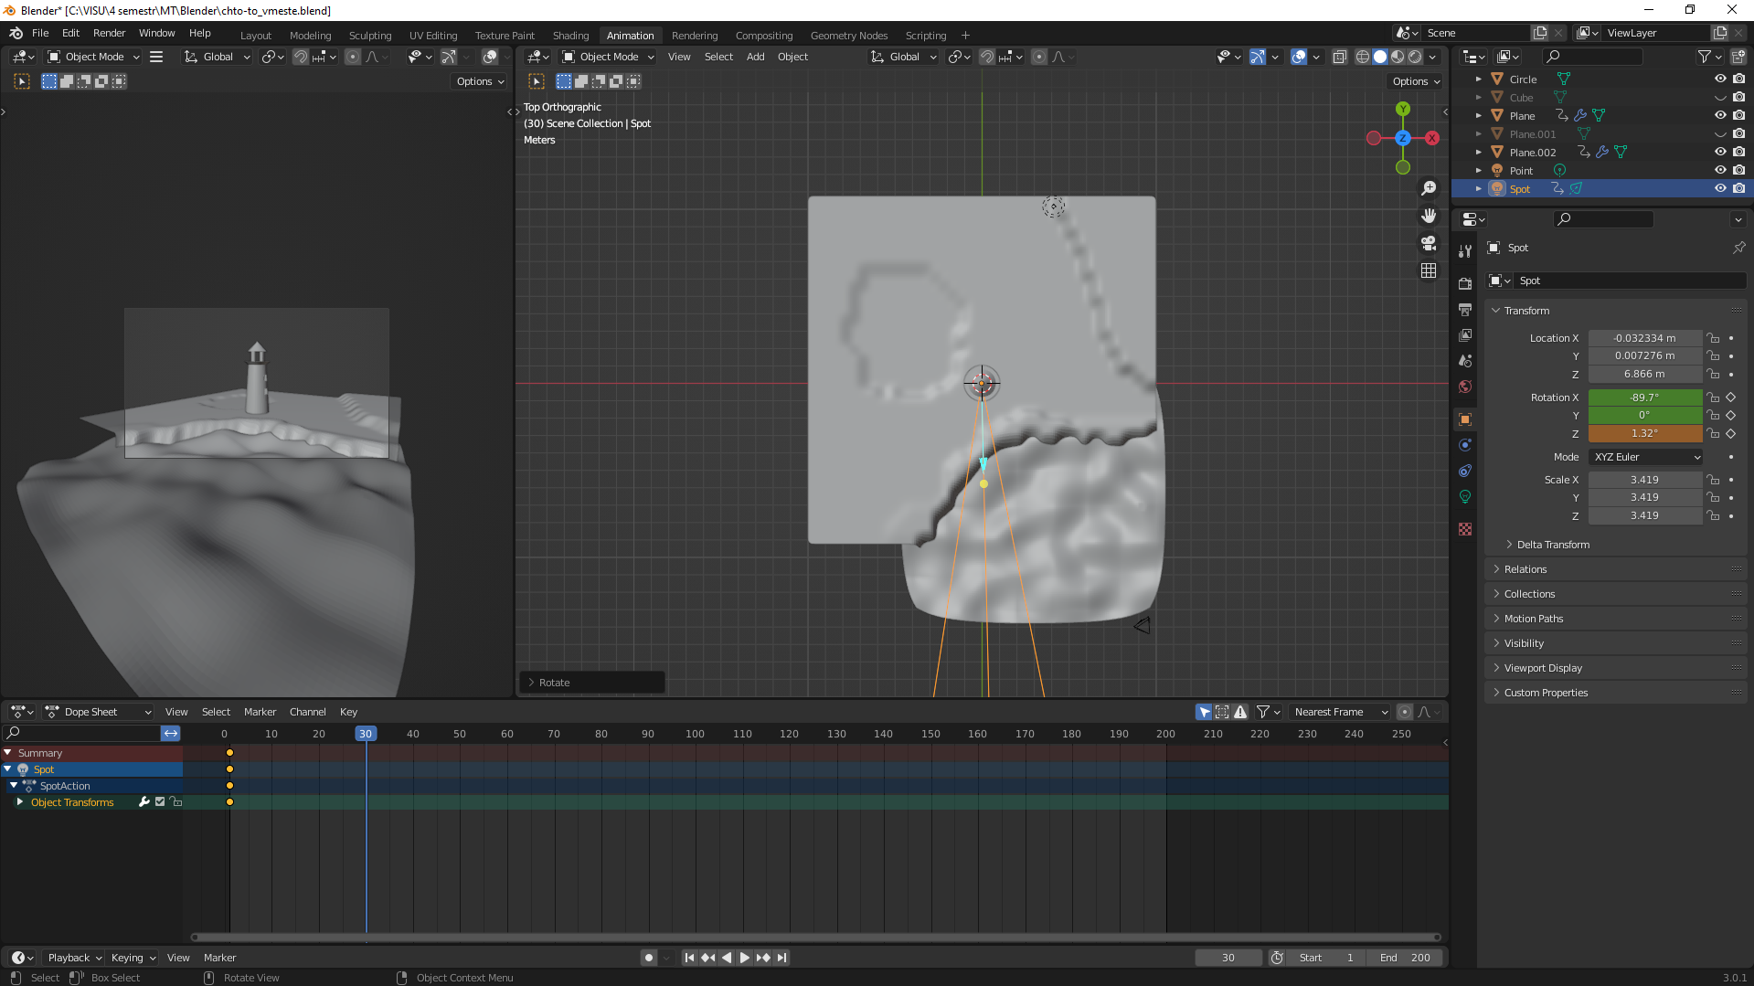

1. Установим Rotation

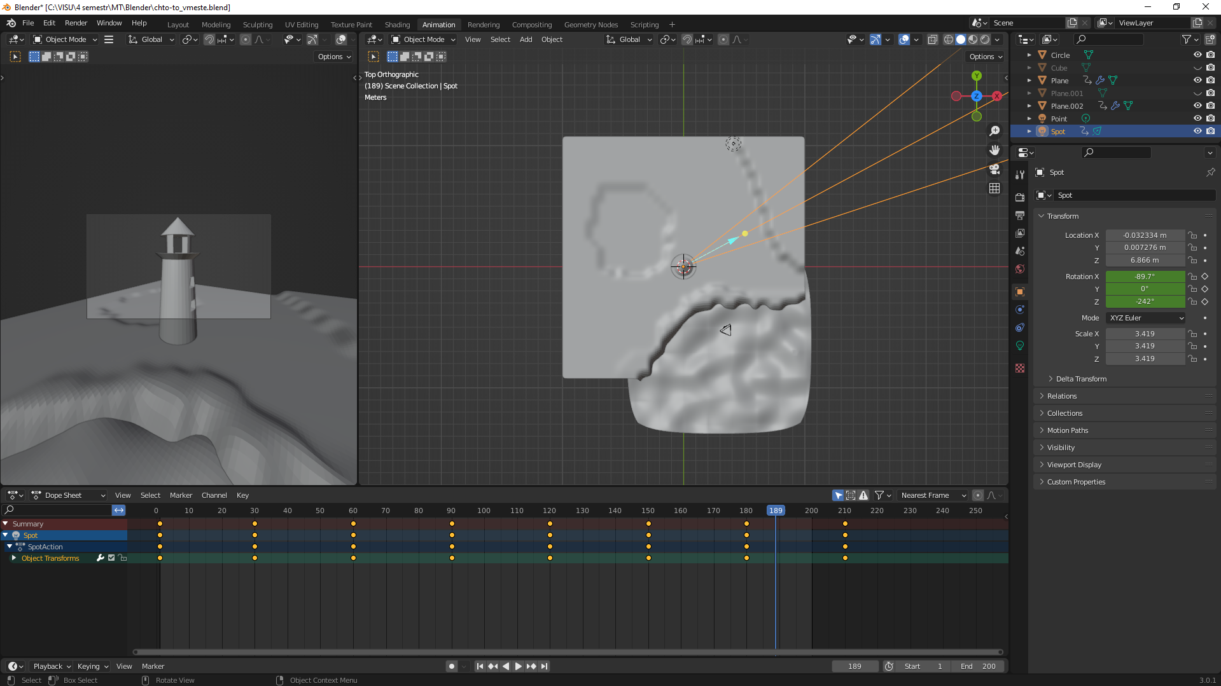

1. Анимируем воду с помощью LocRotScale

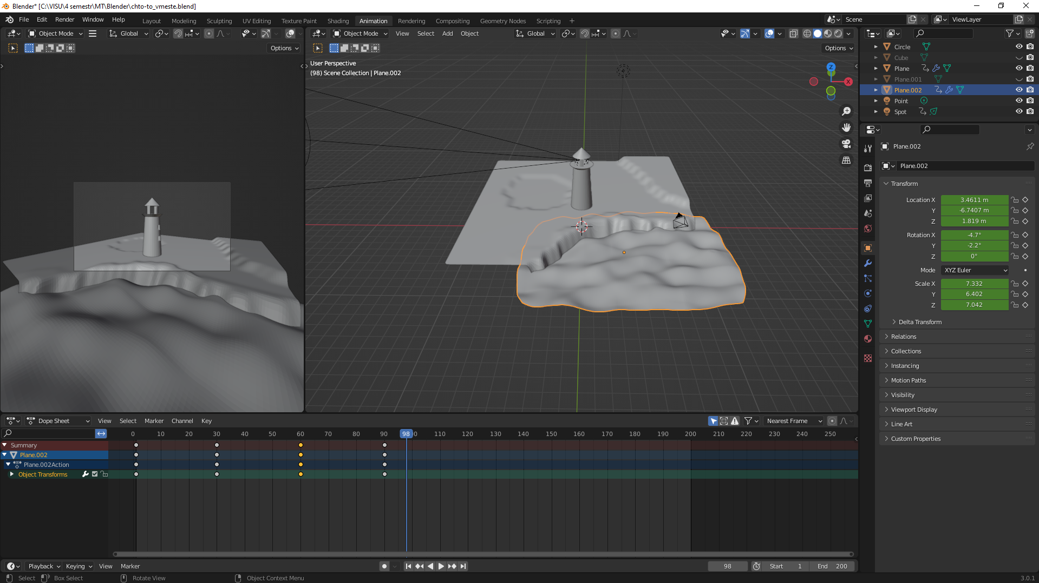

1. Откроем вкладку context

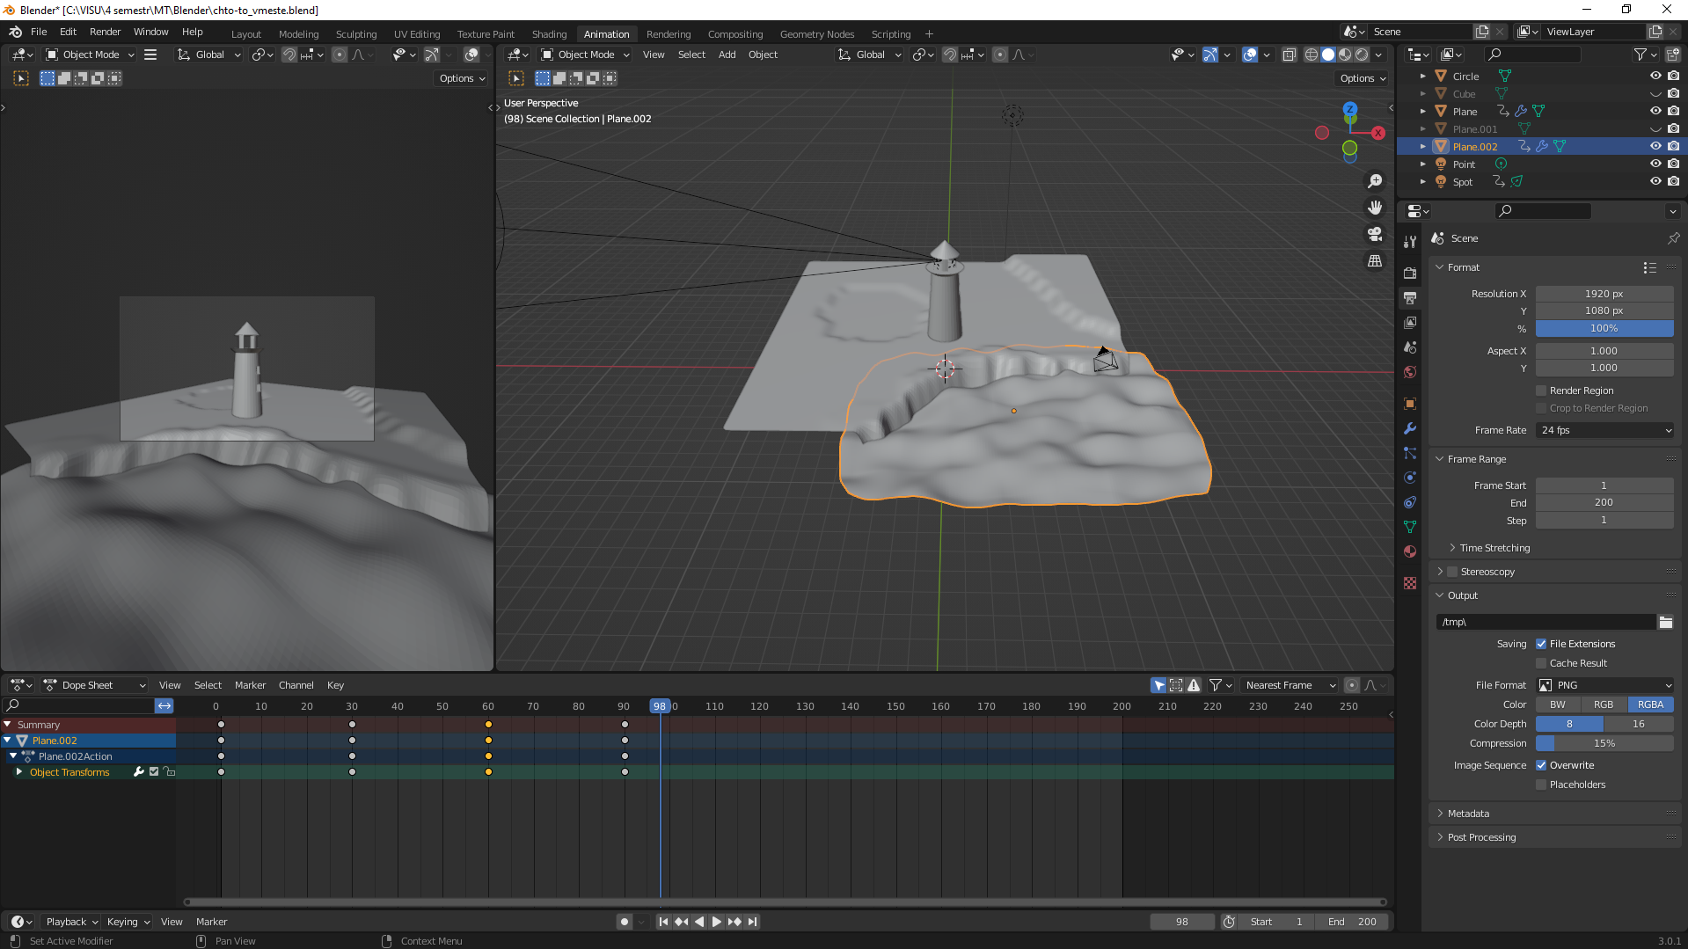

1. Выставим настройки сохранения

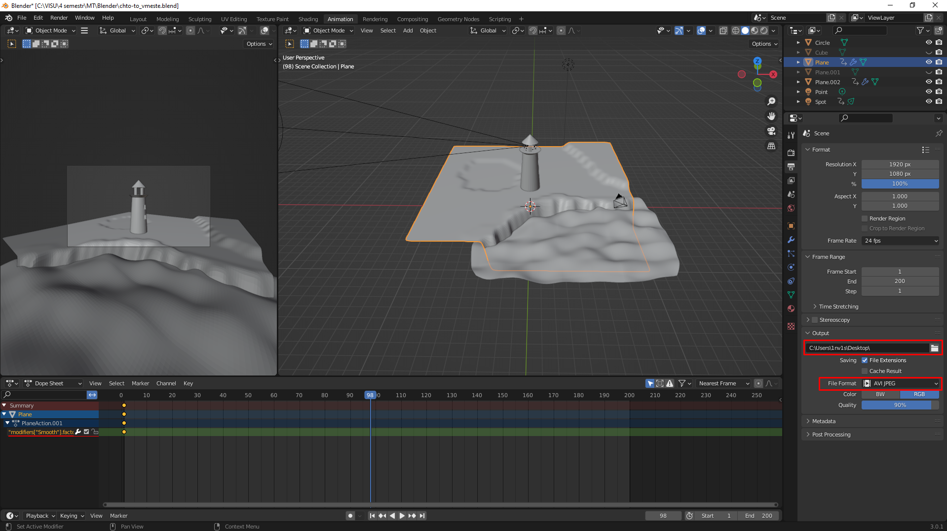

1. Выполненный рендер

